Tarea despliegue
Se dispone de una máquina que cuenta con el sistema operativo Ubuntu 18.04 LTS o posterior, en la que está el entorno de red configurado y, además, se dispone de conexión a Internet; se trabaja con la cuenta del usuario root .

Indíquese cada uno de los pasos, y comandos implicados en ellos, para conseguir hacer lo siguiente:

1.- Instalar el JDK 8.
Actualizamos la lista local de paquetes:
sudo apt update

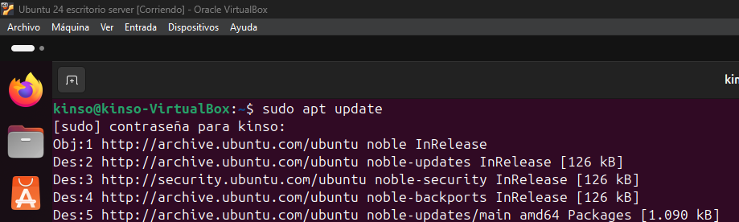

Para instalar JDK 8: sudo apt install openjdk-8-jdk -y
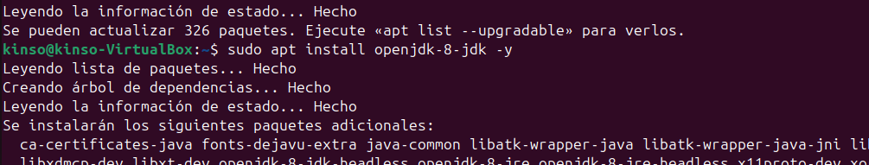

Para comprobar que se ha instalado correctamente:
java -version

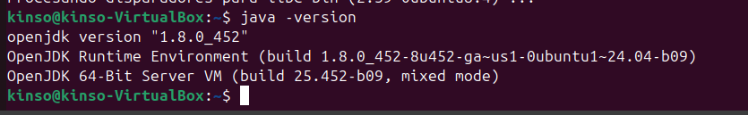

2.- Crear el usuario para WildFly.

useradd -r -m -U -d /opt/wildfly -s /bin/false wildfly

3.- Descargar e instalar WidlFly 19.0.0 Final.

Desde el sitio oficial.

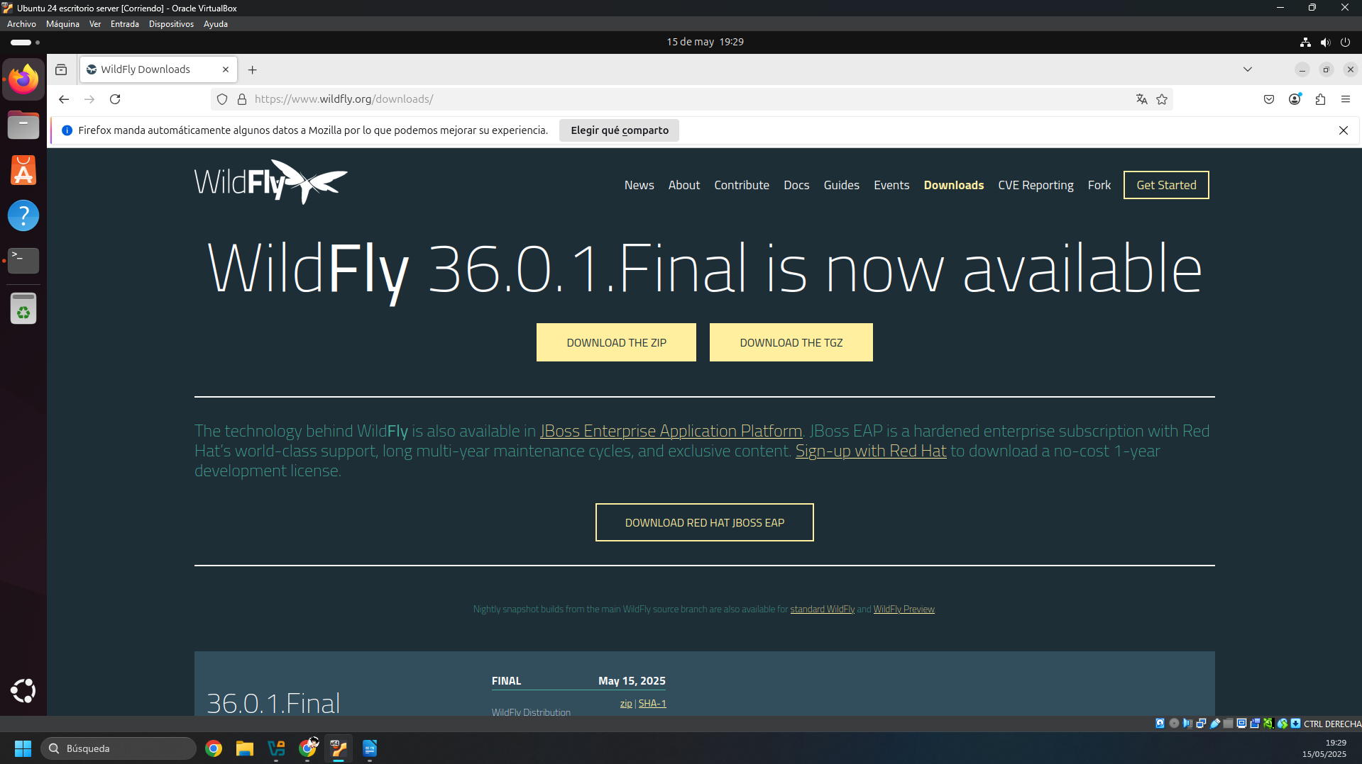


descargamos la última versión disponible en formato .zip

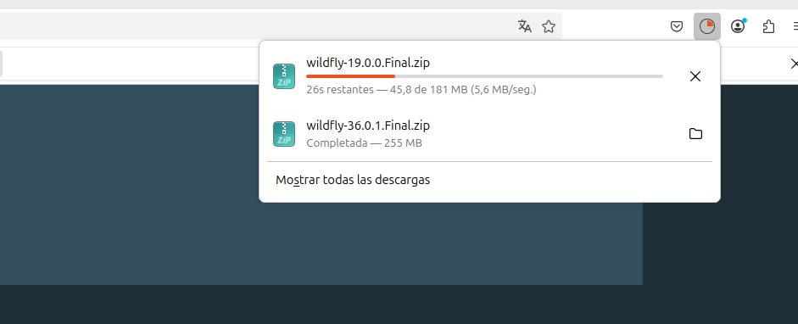

Instalamos unzip. Para poder descomprimir el archivo.
sudo apt install unzip -y.

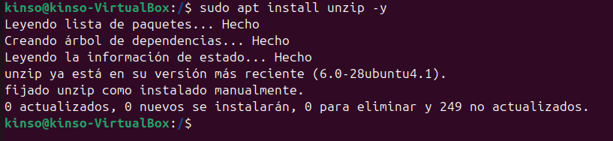
Desde la carpeta descargas descompimimos el archivo.
unzip wildfly-19.0.0.Final.zip


Movemos la carpeta a /opt
sudo mv wildfly-19.0.0.Final /opt/wildfly

cambiamos propietario
sudo chown -R wildfly:wildfly /opt/wildfly

(Todos estos pasos deben realizarse con privilegios de superusuario. Para ello se puede usar `sudo` o acceder con `sudo -i` para trabajar directamente como root.)

4.- Configurar systemd y el archivo wildfly.conf.

Creamos el directorio wildfly
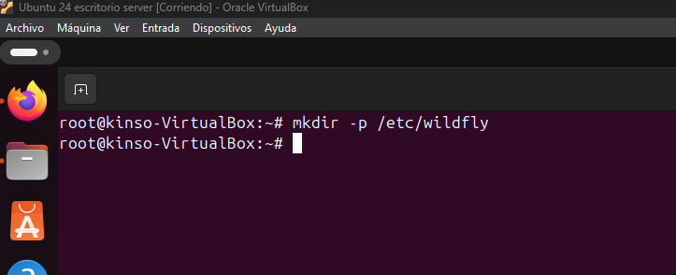
mkdir -p /etc/wildfly

Crear el archivo de configuración wildfly.conf

nano /etc/wildfly/wildfly.conf
dentro del archivo copiamos lo siguiente:

# Configuración para el servicio WildFly
JBOSS_HOME="/opt/wildfly"
JBOSS_USER=wildfly
JBOSS_MODE=standalone
JBOSS_CONFIG=standalone.xml
STARTUP_WAIT=60
SHUTDOWN_WAIT=60
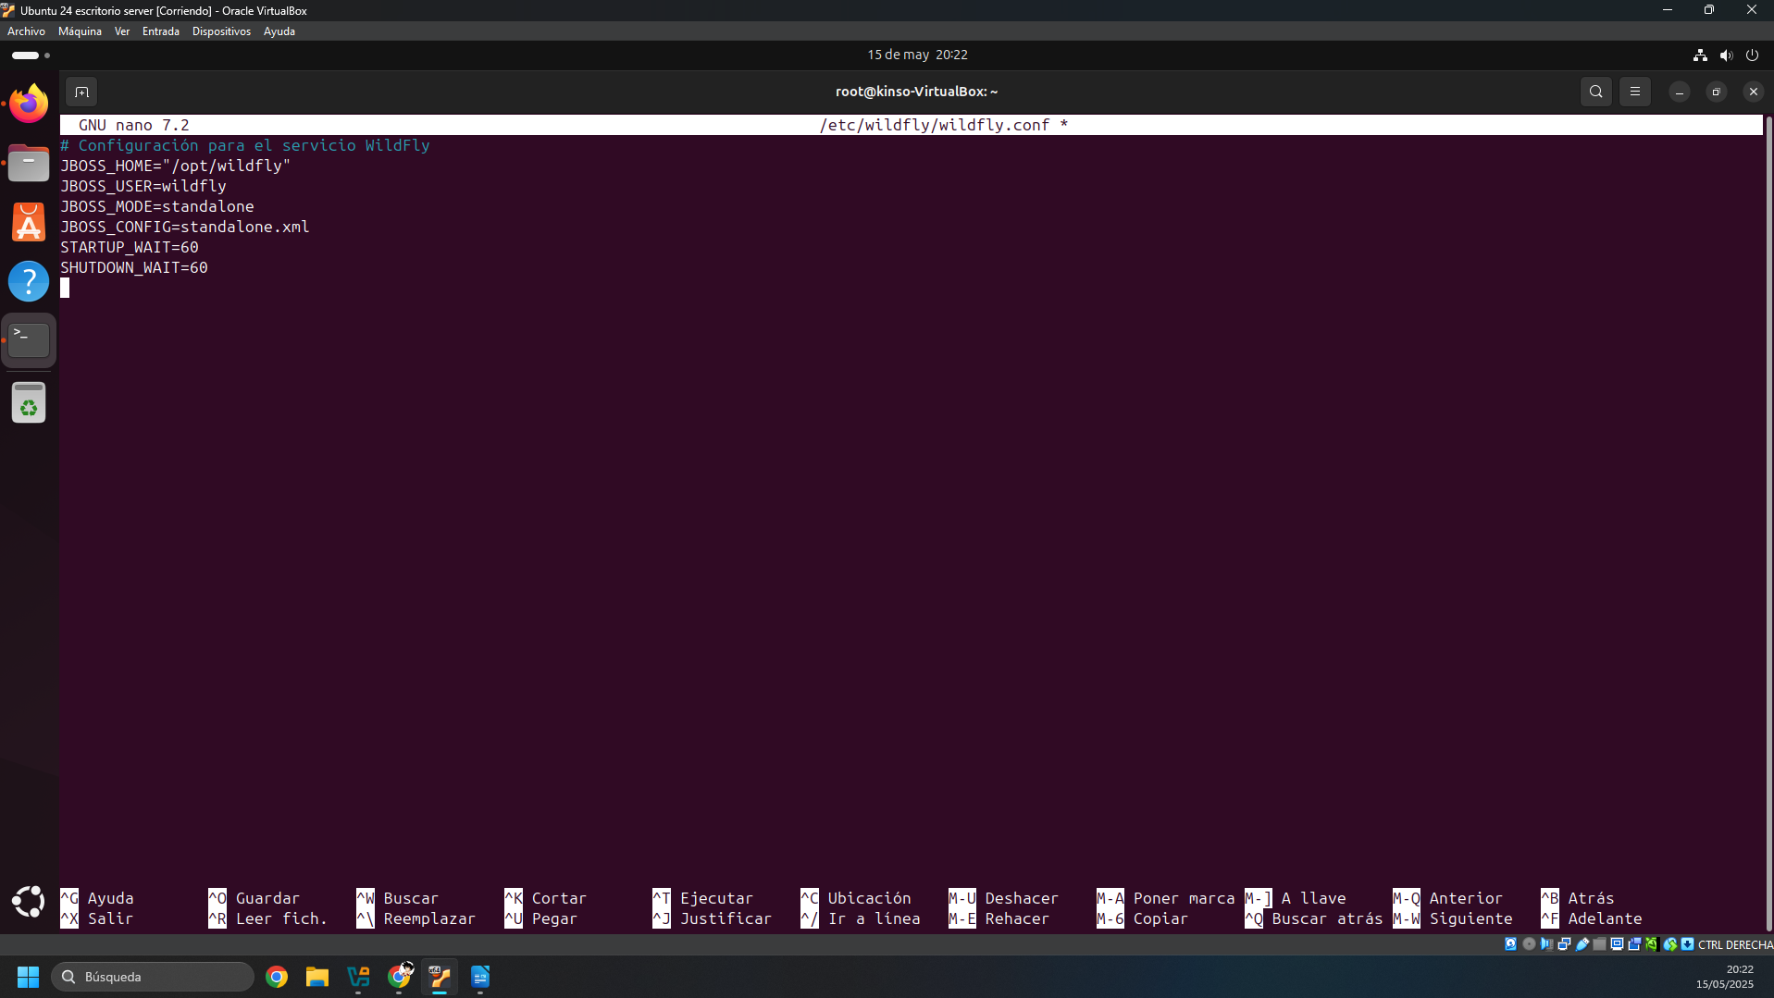

Creamos el script de arranque

nano /opt/wildfly/bin/launch.sh

dentro del archivo copiamos lo siguiente:
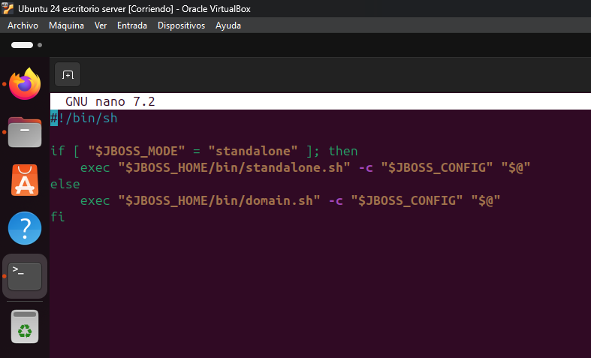
#!/bin/sh

# Establece una ruta por defecto si no se define JBOSS_HOME
JBOSS_HOME=${JBOSS_HOME:-/opt/wildfly}

if [ "$JBOSS_MODE" = "standalone" ]; then
exec "$JBOSS_HOME/bin/standalone.sh" -c "$JBOSS_CONFIG" "$@"
else
exec "$JBOSS_HOME/bin/domain.sh" -c "$JBOSS_CONFIG" "$@"
fi

Damos permisos de ejecución.
chmod +x /opt/wildfly/bin/launch.sh
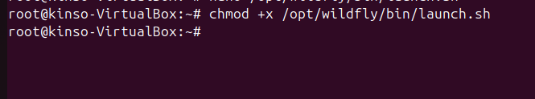
y cambiamos propietario:
chown wildfly:wildfly /opt/wildfly/bin/launch.sh
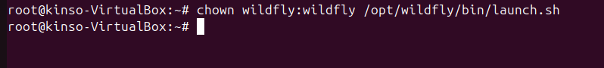

Creamos el servicio systemd

creamos el archivo
nano /etc/systemd/system/wildfly.service

dentro del archivo copiamos lo siguiente:
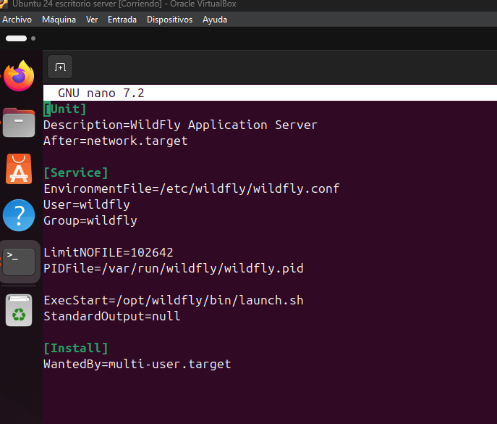
[Unit]
Description=WildFly Application Server
After=network.target

[Service]
EnvironmentFile=/etc/wildfly/wildfly.conf
User=wildfly
Group=wildfly
LimitNOFILE=102642
PIDFile=/var/run/wildfly/wildfly.pid

ExecStart=/opt/wildfly/bin/launch.sh
StandardOutput=null

[Install]
WantedBy=multi-user.target

Habilitamos y arrancamos el servicio WildFly

Recargamos systemd para que reconozca el nuevo servicio:
systemctl daemon-reexec

systemctl daemon-reload

Habilitamos el servicio para que arranque al iniciar:
systemctl enable wildfly
Iniciamos el servicio:
systemctl start wildfly

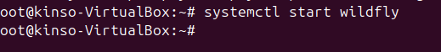

Comprobamos estado del servicio:
systemctl status wildfly
